Java_Quy cách tool quản lý schedule

1. Nội dung ủy thác

Hãy dựa vào Java để tạo program thực hiện các chức năng: hiển thị pull menu của project đã đăng ký vào database, xuất ra table schedule của project đã chọn và cập nhật nội dung đã nhập trong cell của table.

・Về chức năng muốn thực hiện và các loại điều kiện thì tôi có mô tả ở bên dưới.

・Hãy sử dụng 「Handsotable」 mà là thư viện OSS để tạo program này.

1. Khái quát chức năng

・Hiển thị pull menu của project mà đã đăng ký ở database.

・Xuất dữ liệu trong database ra table đã tạo bằng Handsontable，rồi thực hiện cập nhật dữ liệu nhập.

・Tất cả các thao tác giữa Client và Server thì hãy thực hiện bằng JSON mà có sử dụng REST.

・RDBMS sử dụng là PostgreSQL(Ver.10.1).

・Trình duyệt đối ứng là Google Chrome(Ver.44.0.2403.125).

・Sử dụng Java8.

・Tomcat là 8.5.23

1. Sơ đồ khái quát chức năng

Database

JSON

(Web)

1. Sơ đồ image màn hình

　・Hiển thị project trong khung màu đỏ ở hình 「図1」.

　・Hễ mà chọn project thì sẽ đi đến màn hình 「図2」.

図1

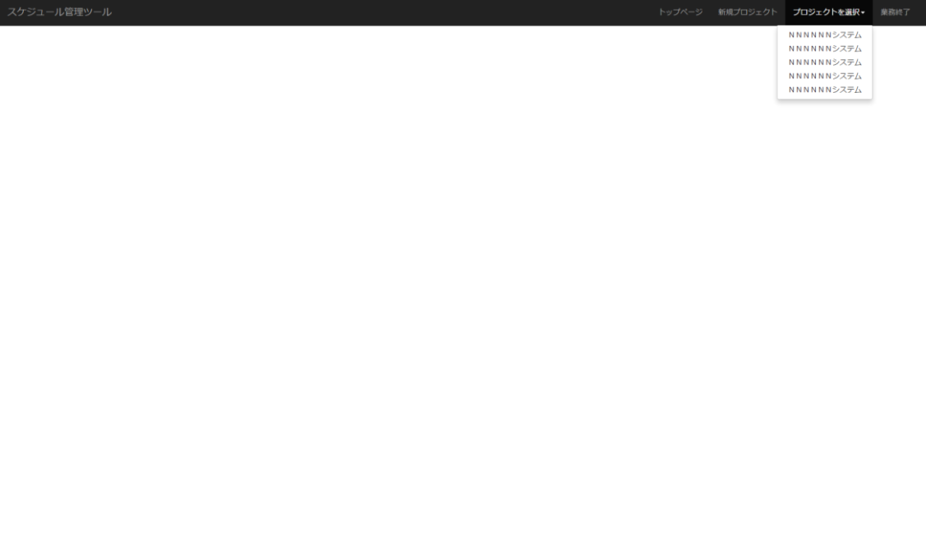

・Hiển thị dữ liệu trong khung màu đỏ ở hình 「図2」.

・Ở thời điểm mà đã nhấn nút 更新 cập nhật（trong khung màu xanh dương） thì thực hiện cập nhật vào database.

図2

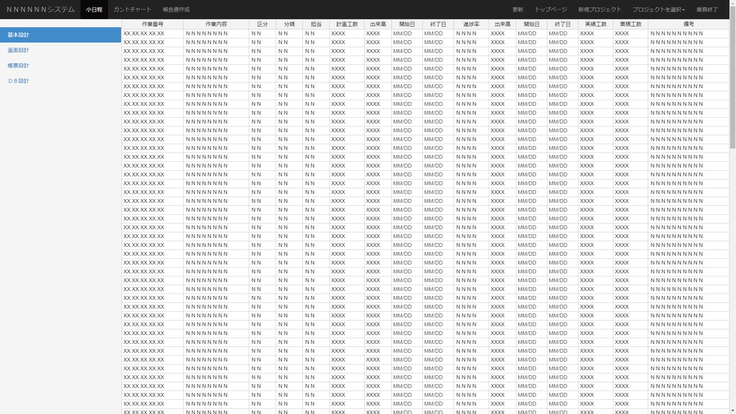

1. Định nghĩa dữ liệu

・Hãy dựa vào tài liệu データベース定義書 Định nghĩa database đính kèm để tạo database.

1. Dữ liệu xuất

・Sample của dữ liệu thì hãy sử dụng DataSample.

・Hạng mục hiển thị lên table là như sau.

|  |  |  |  |
| --- | --- | --- | --- |
| Tên hạng mục | Tên tiếng Anh của hạng mục | Tên hạng mục | Tên ý nghĩa của hạng mục |
| 作業番号 mã số công việc | WORK_NUMBER | 終了日（予定） ngày kết thúc (dự định) | PLANNING_END_DATE |
| 作業内容 nội dung công việc | WORK_CONTENT | 進捗率 % tiến độ | PROGRESS_RATE |
| 区分 class | DIVISION_NAME | 出来高（実績） output (thực tế) | ACTUAL_VOLUME |
| 分類 phân loại | CLASSIFICATION | 開始日（実績） ngày bắt đầu (thực tế) | ACTUAL_START_DATE |
| 担当 phụ trách | PERSON_NAME | 終了日（実績） ngày kết thúc (thực tế) | ACTUAL_END_DATE |
| 計画工数 số giờ kế hoạch | PLANNING_MAN_HOURS | 実績工数 số giờ thực tế | ACTUAL_MAN_HOURS |
| 出来高（予定） output (dự định) | PLANNING_VOLUME | 累積工数 số giờ lũy kế | CUMULATIVE_HOURS |
| 開始日（予定） ngày bắt đầu (dự định) | PLANNING_START_DATE | 備考 ghi chú | REMARKS |

　※「担当（担当者名） phụ trách (tên người phụ trách)」 lấy từ 担当者ID ID người phụ trách.

　※「区分（名） class (tên)」lấy từ 区分コード class code.

1. Khái quát xử lý

・Xử lý xuất dữ liệu và cập nhật dữ liệu thì tôi để bạn quyết định.

※Trường hợp insert dòng，thực hiện xử lý báo lỗi khi có cùng 作業番号 mã số công việc hay bị thiếu số ký tự.

※Sort key khi xuất là thứ tự tăng dần của 作業番号 mã số công việc.

Trước khi insert

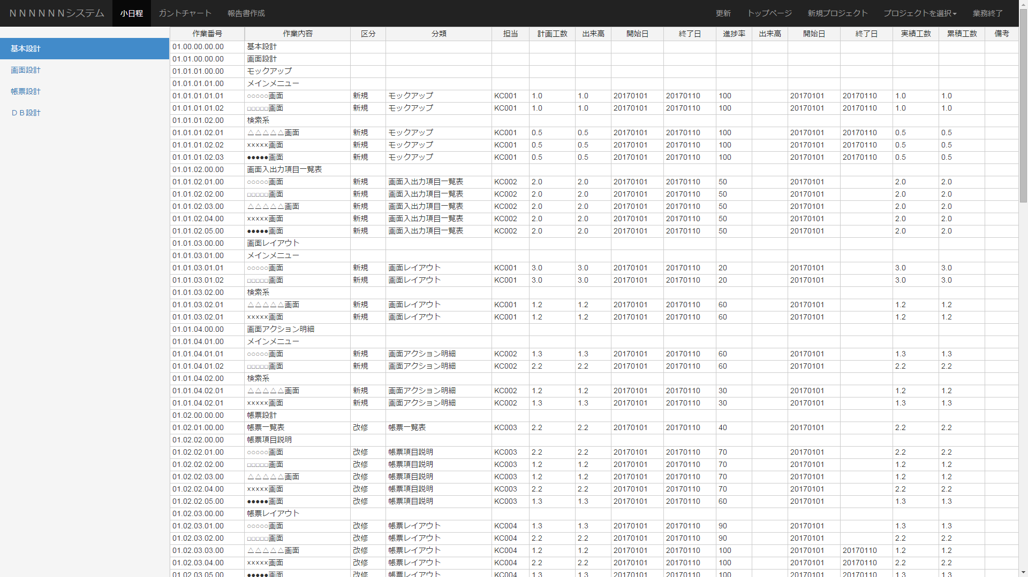

Sau khi insert（trong khung màu đỏ）

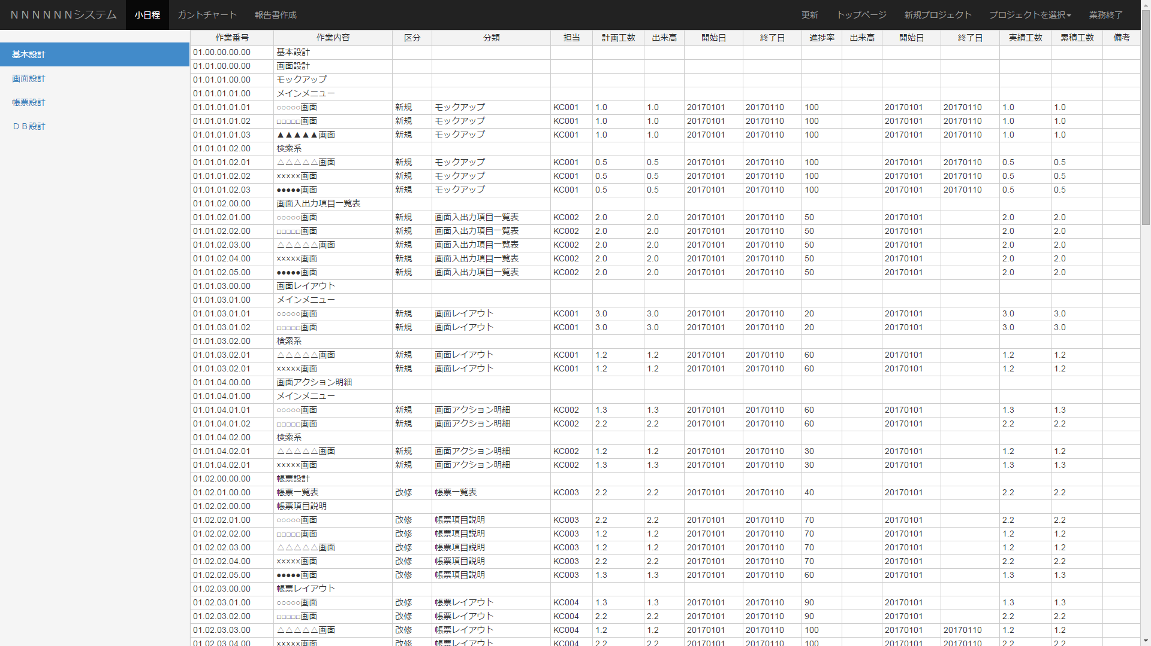

1. Tài liệu cung cấp

|  |  |
| --- | --- |
| Quy cách program xuất/nhập spread sheet（tài liệu này） |  |
| データベース定義書 | Định nghĩa hạng mục như Entity v.v |
| DataSample.xslx | Sample data dùng để xuất/nhập |
| SampleProgram | Sample program của màn hình |